**实验结果展示**

1. **task1**

偏移地址为1000H的存储空间中的原数据：

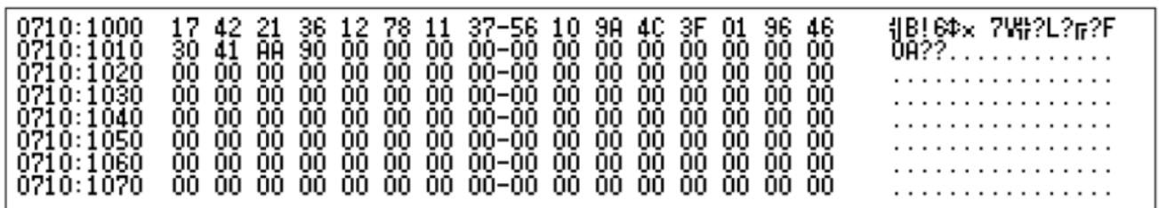

程序运行后转移至偏移地址为3000H存储空间的数据（大于50，注意，这里50至十进制数，注意转换为十六进制：32H）

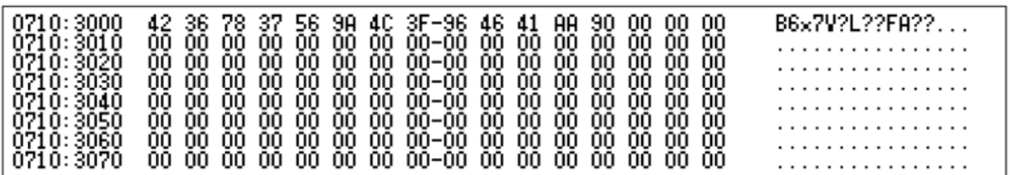

1. **task2**

以ASCII 码存放好的数据：

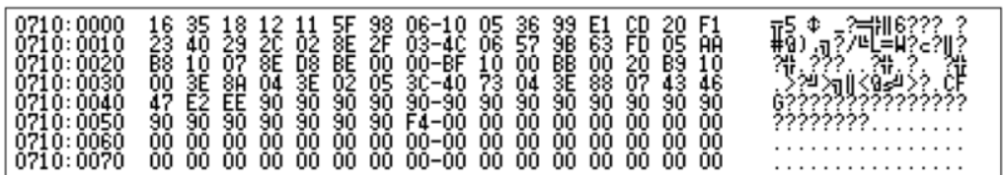

1. **task3**

程序运行期前0710：0000和0710：0010后的原数据（其他位置数据随机初始化）

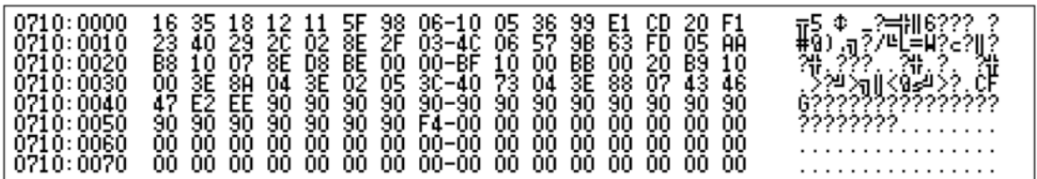

程序运行后结果展示：

